专题强化5 带电粒子在交变电场中的运动
[学习目标] 1.会分析带电粒子在交变电场中的直线运动(重点)。2.会分析带电粒子在交变电场中的曲线运动(重难点)。
一、带电粒子在交变电场中的直线运动
1.交变电场
电场强度的大小和方向随时间做周期性变化的电场叫作交变电场(常见的产生交变电场的电压波形有方形波、锯齿波、正弦波等)。
2.此类问题中，带电粒子进入电场时初速度为零，或初速度方向与电场方向平行，带电粒子在交变电场静电力的作用下，做加速、减速交替的直线运动。
例1 如图甲所示，A、B是一对平行的金属板，一电子静止在两极板中间，t=0时刻在两极板间加上如图乙所示周期为T的交变电压U_{BA}，已知电子的质量为m、电荷量为e，两板间的距离为d，(电子在0~2T时间内不与极板发生碰撞)，设电子向B板运动方向为正方向。
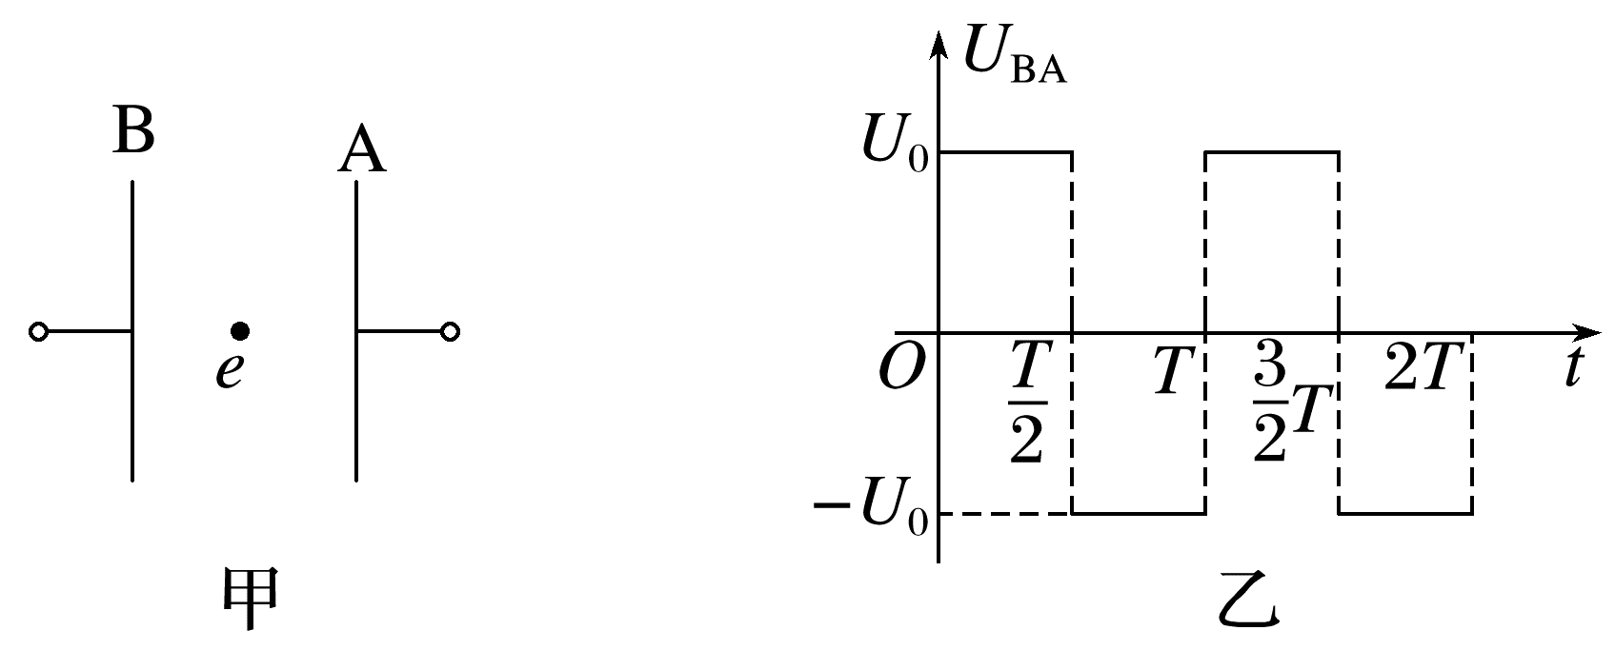
(1)试在图丙中作出电子的加速度随时间变化的图像。
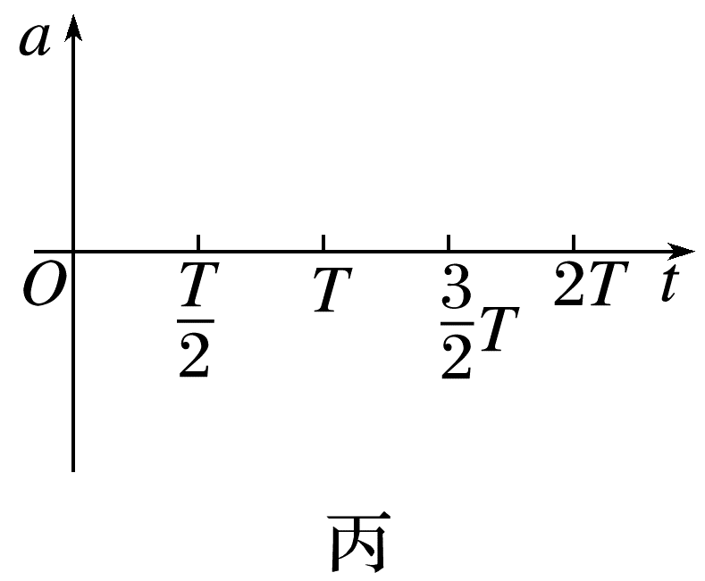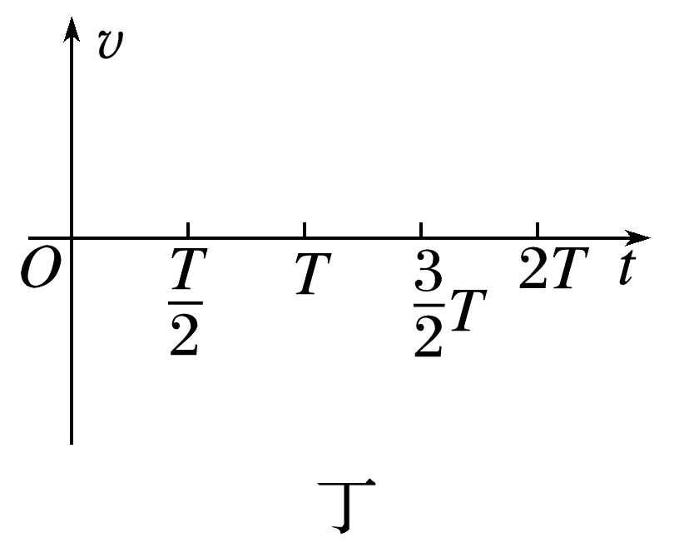
(2)试在图丁中作出电子的速度随时间变化的图像(不用计算最大速度)。
(3)下列关于电子运动情况的说法正确的是 。
A.电子一直向A板运动
B.电子一直向B板运动
C.电子先向A板运动，然后向B板运动，再返回出发点做周期性来回运动
D.电子先向B板运动，然后向A板运动，再返回出发点做周期性来回运动
拓展1 若两金属板间加上如图戊所示的交变电压，电子的运动情况为( )
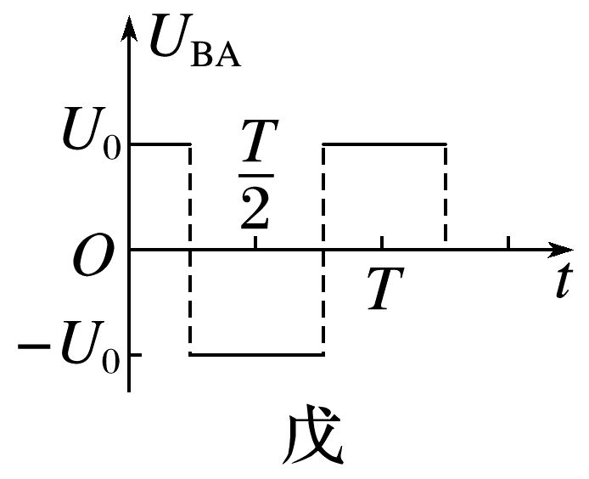
A.电子一直向A板运动
B.电子一直向B板运动
C.电子先向A板运动，然后向B板运动，再返回出发点做周期性来回运动
D.电子先向B板运动，然后向A板运动，返回出发点后做周期性来回运动
拓展2 若两极板间加上如图己所示的交变电压，电子的运动情况可能为( )
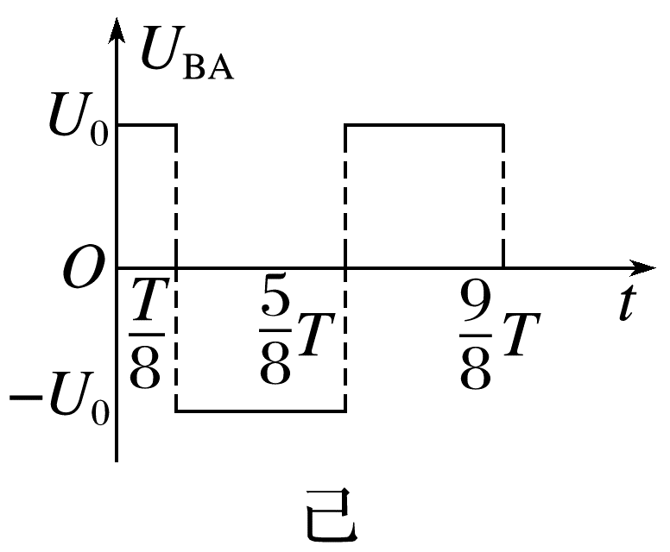
A.电子一直向A板运动
B.电子一直向B板运动
C.电子时而向A板运动，时而向B板运动，若运动时间足够长，电子最后打在A板上
D.电子时而向A板运动，时而向B板运动，若运动时间足够长，电子最后打在B板上
解决带电粒子在交变电场中直线运动问题的思路
(1)通常将U-t图像、E-t图像、φ-t图像等转化为a-t图像，进一步绘制出v-t图像，可将复杂的运动过程直观地描述出来。
(2)判断粒子一直向某一方向运动，还是做往复运动，关键是判断粒子的速度为零后加速度的方向，若加速度的方向与原来速度方向相同，粒子将继续向同一方向运动，若粒子加速度方向与原来运动方向相反，粒子将向反方向运动。

二、带电粒子在交变电场中的曲线运动
例2 如图甲所示，两平行金属板MN、PQ的板长和板间距离相等，板间存在如图乙所示的随时间周期性变化的电场，周期为T，电场方向与两板垂直，不计重力的带电粒子沿板间中线OO'垂直电场方向源源不断地射入电场，粒子射入电场时的初速度大小均为v₀，已知t=0时刻射入电场的粒子经过时间T刚好沿上板右边缘垂直电场方向射出电场。不计粒子间的相互作用，请分析以下情况：
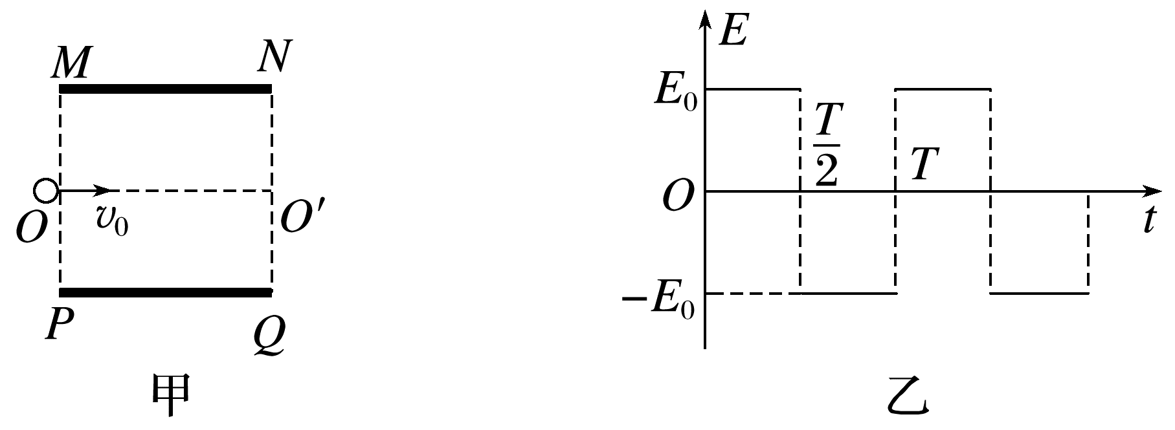
(1)t=0时刻射入电场的粒子在0~T内，沿电场方向的运动情况：
由题意得0~$\frac{T}{2}$时间内，在沿电场方向上，粒子做 运动，t=$\frac{T}{2}$时刻，v_{y} (填“最大”或“最小”)，$\frac{T}{2}$~T时间内，在沿电场方向上，粒子做 运动，t=T时刻，v_{y}= 。画出沿电场方向的分速度v_{y}-t图像。
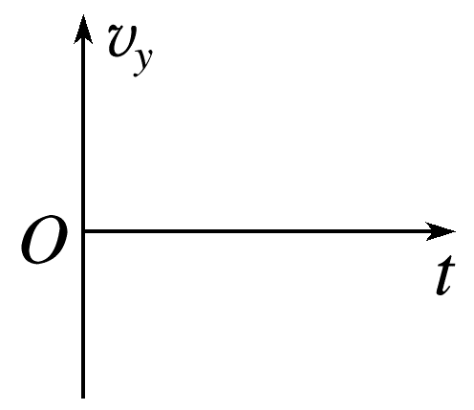
(2)该粒子离开极板时的速度v= ；
(3)若一个粒子从$\frac{T}{4}$时刻射入电场，粒子离开极板的时刻为 ，粒子离开极板的速度v'= ，离开极板的位置为 。
拓展 (1)试分析会不会有粒子打到极板上。
(2)试分析是否所有粒子均沿垂直电场方向射出电场。
_______________________________________________________________________________________
_______________________________________________________________________________________
若带电粒子以一定的初速度垂直于电场方向进入交变电场，粒子将做曲线运动，应运用运动的独立性，分方向对粒子进行运动分析：
(1)在初速度方向上，粒子做匀速直线运动。
(2)在垂直于初速度方向上，粒子做匀加速、匀减速交替的运动，可利用v_{y}-t图像进行速度、位移的分析。
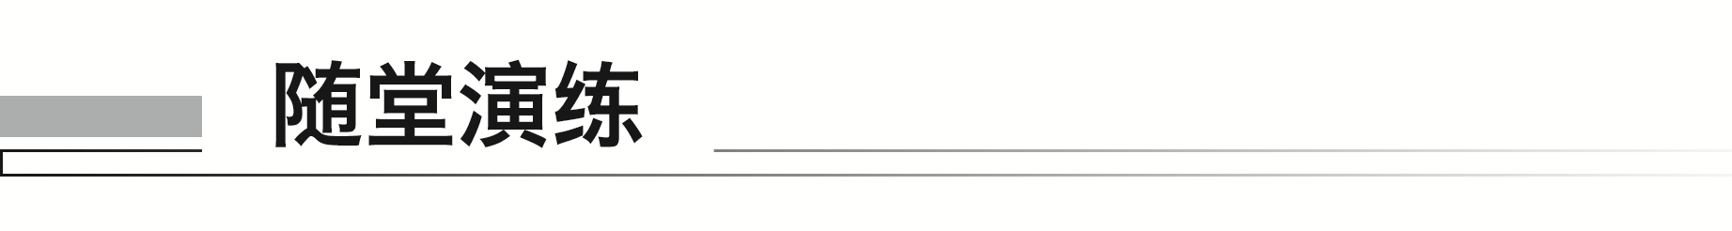
1. (多选)如图所示为匀强电场的电场强度E随时间t变化的图像。当t=0时，在此匀强电场中由静止释放一个带电粒子，设带电粒子只受静电力的作用，则下列说法中正确的是( )
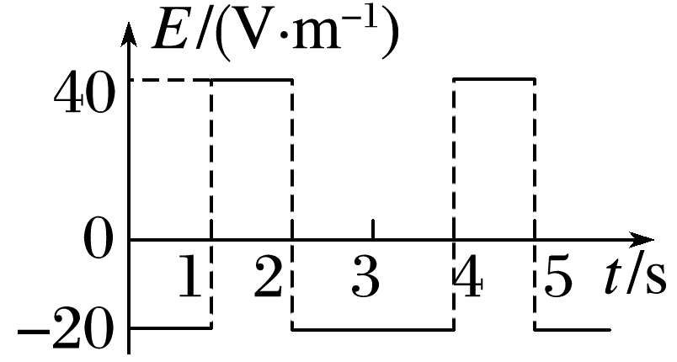
A.带电粒子将做往复运动
B.2 s末带电粒子离出发点最远
C.2 s末带电粒子的速度为零
D.0~3 s内，静电力做的总功为零
2.(多选)如图甲所示，长为2d的两水平金属板A、B组成一间距为d的平行板电容器，电容器的B板接地，A板电势φ与时间t的变化关系如图乙所示，其周期T=$\frac{d}{v_{0}}$。P为靠近A板左侧的一粒子源，能够水平向右发射初速度为v₀的相同带电粒子。已知t=0时刻发射的粒子刚好能从B板右侧边缘离开电容器，则下列判断正确的是( )
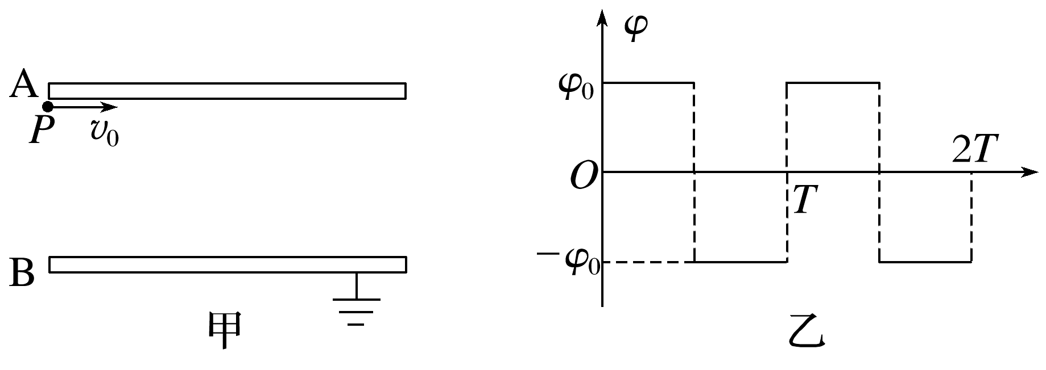
A.t=0时刻发射的粒子从B板右侧离开时的速度大小仍为v₀
B.该粒子源发射的粒子的比荷为$\frac{2{v_{0}}^{2}}{φ_{0}}$
C.t=$\frac{T}{4}$时刻射入的粒子离开电容器时的电势能小于射入时的电势能
D.t=0时刻发射的粒子经过$\frac{T}{2}$的时间，其速度大小为$\sqrt{2}$v₀

